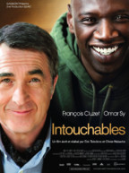
Intouchables

Note de la rédaction
Genre :
Comédie

Nationalité :
France

Année de production :
2010

Sortie :
02/11/2011

Durée :
1h52min

Réalisateur :
Olivier Nakache, Eric Toledano

Acteurs :
François Cluzet, Omar Sy, Anne Le Ny, Audrey Fleurot, Clotilde Mollet, Alba Gaïa Bellugi, Cyril Mendy,Thomas Soliveres, Joséphine De Meaux, Grégoire Oestermann

Distributeur :
Gaumont
A la suite d'un accident de parapente, Philippe, riche de aristocrate, engage comme aide à domicile Driss, un jeune de banlieue tout juste sorti de prison.. Bref la personne la moins adaptée pour le job. Ensemble ils vont faire cohabiter Vivaldi et Earth Wind and Fire, le verbe et la vanne, les costumes et les bas de survêtement... Deux univers vont se téléscoper, s'apprivoiser, pour donner naissance à une amitié aussi dingue, drôle et forte qu'inattendue, une relation unique qui fera des étincelles et qui les rendra... Intouchables.

La critique : Une très grande réussite
« Si vous faites ce film, il faut que ce soit drôle. Car cette histoire doit passer par le prisme de l'humour». Cette phrase est la recommandation de Philippe Pozzo di Borgo à Olivier Nakache et Eric Toledano, les réalisateurs de Intouchables. Le film est inspiré de l'histoire vécue par cet homme devenu tétraplégique à la suite d'un accident de parapente. L'histoire d'une rencontre improbable entre un homme riche mais handicapé et un autre homme venu d'une banlieue difficile. Premier constat, les deux cinéastes ont suivi le conseil à la lettre. Intouchables est un film drôle, émaillé de surprises hilarantes. Mais ce n'est pas seulement cela. Le film n'est pas une comédie de plus dans l'univers du genre en France, il est autre chose, il passe dans une dimension supérieure.
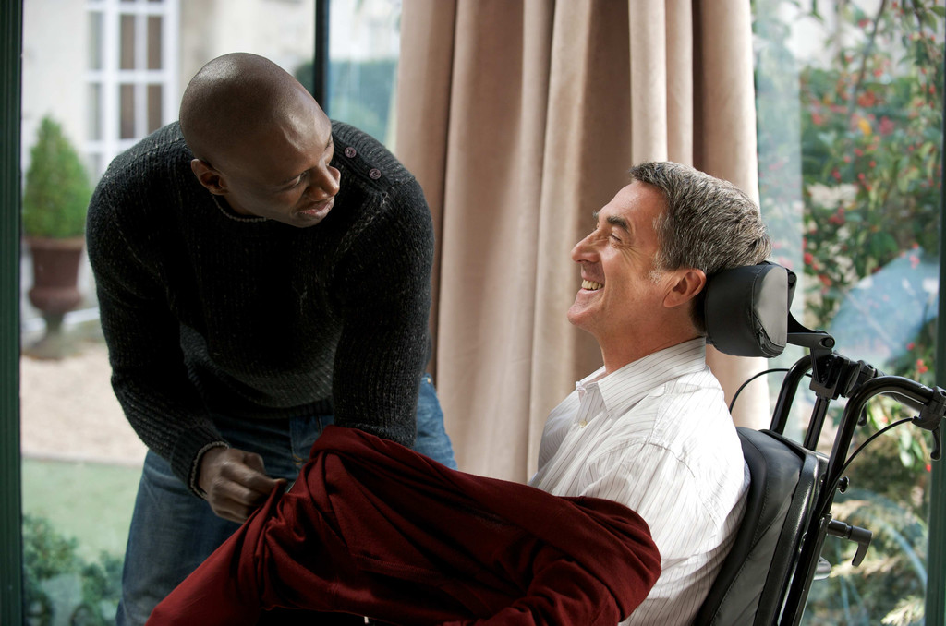
Ce qui frappe dans Intouchables, c'est l'équilibre parfait trouvé par Olivier Nakache et Eric Toledano entre humour et émotion. Avec cette histoire forte, le duo de réalisateurs pouvait facilement se laisser déborder mais il maîtrise entièrement le sujet et nous parle droit au cœur en nous offrant un de ces films rares, d'une sensibilité juste et pas calculée. Rien n'est surfait dans Intouchables, tout découle naturellement, sans artifices. C'est subtil et d'une grande finesse d'esprit. Et derrière les mots et les images, nous assistons à une belle leçon d'humanité et de tolérance.
Intouchables est non seulement l'histoire de la rencontre entre deux hommes mais aussi la rencontre entre deux acteurs : François Cluzet et Omar Sy. Ces deux là semblent complémentaires comme les deux personnages qu'ils incarnent, comme s'ils ne formaient qu'un. Une pareille alchimie entre deux comédiens que tout oppose est, là encore, quelque chose de rare. Et on peut s'avancer à dire que sans les présences de François Cluzet et Omar Sy, le film n'aurait certainement pas été le même.
Vous l'aurez compris, Intouchables, de part, entre autres arguments, son histoire, sa sincérité, ses interprètes est une grande, une très grande réussite. Ses qualités sont telles qu'on ne voit pas comment il n'emporterait pas l'adhésion du public.

Olivier CORRIEZ

